**地理科学与规划学院地理学研究生第二党支部召开党建一刻钟**

文章来源：地理科学与规划学院 作者：杨海龙

为进一步加强支部同志的对于党的纪律的学习，深入开展党的廉洁记录学习。地理科学与规划学院地理学研究生第二支部第五党小组于6月14日在武鸣校区1号教学楼114教室召开以廉洁纪律学习为主题的党课，地理学研究生第二党支部第五党小组全体党员参会，会议由支部副书记郑晶晶同志主持。

首先大家通过观看《党纪故事之 一件296块补丁的军大衣》视频，了解到在新疆解放初期兵团建设者们艰苦奋斗、廉洁奉公的党的故事。通过观看视频各位同志了解到在新疆生产建设兵团军垦博物馆有着一件缝满296块补丁的军大衣。这件军大衣不仅是一件历史的见证者，更是廉洁纪律和艰苦创业精神的生动体现。这件军大衣属于当年响应毛泽东同志号召，扎根新疆、自力更生的官兵们。在艰苦的发展条件下，他们为了节省布料、筹集经济建设资金，不得不缩减衣物，甚至缝补多次以延长使用寿命。这件军大衣上的补丁，正是他们节俭生活、艰苦创业的生动写照。这件296块补丁的军大衣，不仅是一件衣物，更是一面镜子，映照出军垦战士们无私奉献的高尚品质和廉洁自律的崇高精神。它提醒我们，无论时代如何变化，艰苦奋斗、廉洁奉公的优良传统不能丢。它激励着我们，继承和发扬军垦精神，为实现中华民族伟大复兴的中国梦贡献力量。

通过此次的党建一刻钟学习使得各位同志感触颇深。布满补丁的军大衣，不仅让我们看到了那个时代官兵们的奉献精神和高尚品格，更让我们深刻体会到廉洁纪律的重要性。在物质条件日益丰富的今天，我们党员同志更应该铭记历史、珍惜当下，坚持廉洁自律、艰苦奋斗。正如这件补丁累累的军大衣所展示的，那种甘于奉献、艰苦奋斗的精神，永远是我们前行的动力和方向。

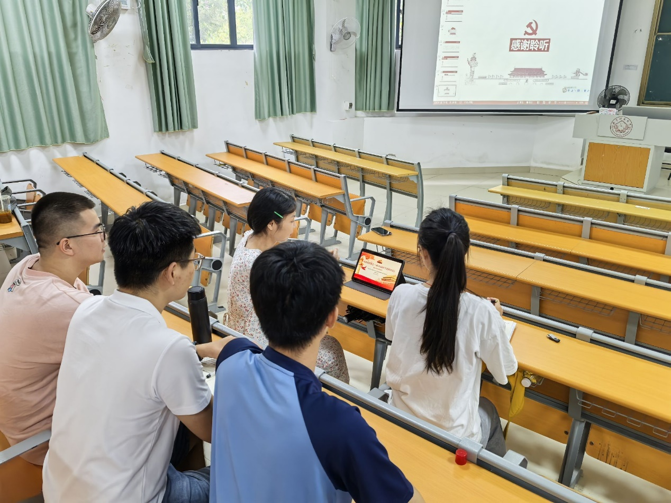

党建一刻钟开始

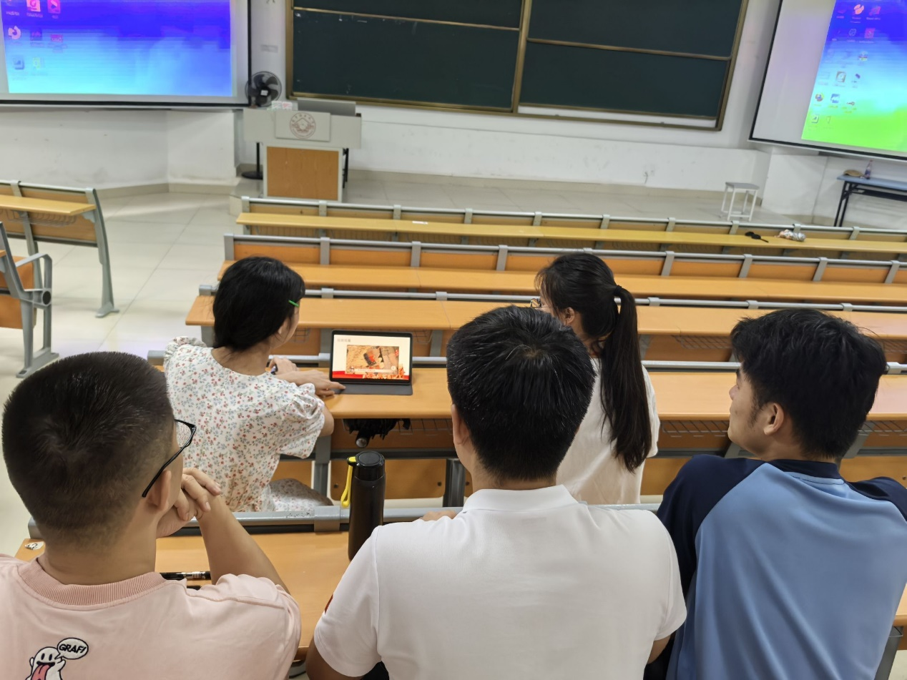

观看《党纪故事之 一件296块补丁的军大衣》视频

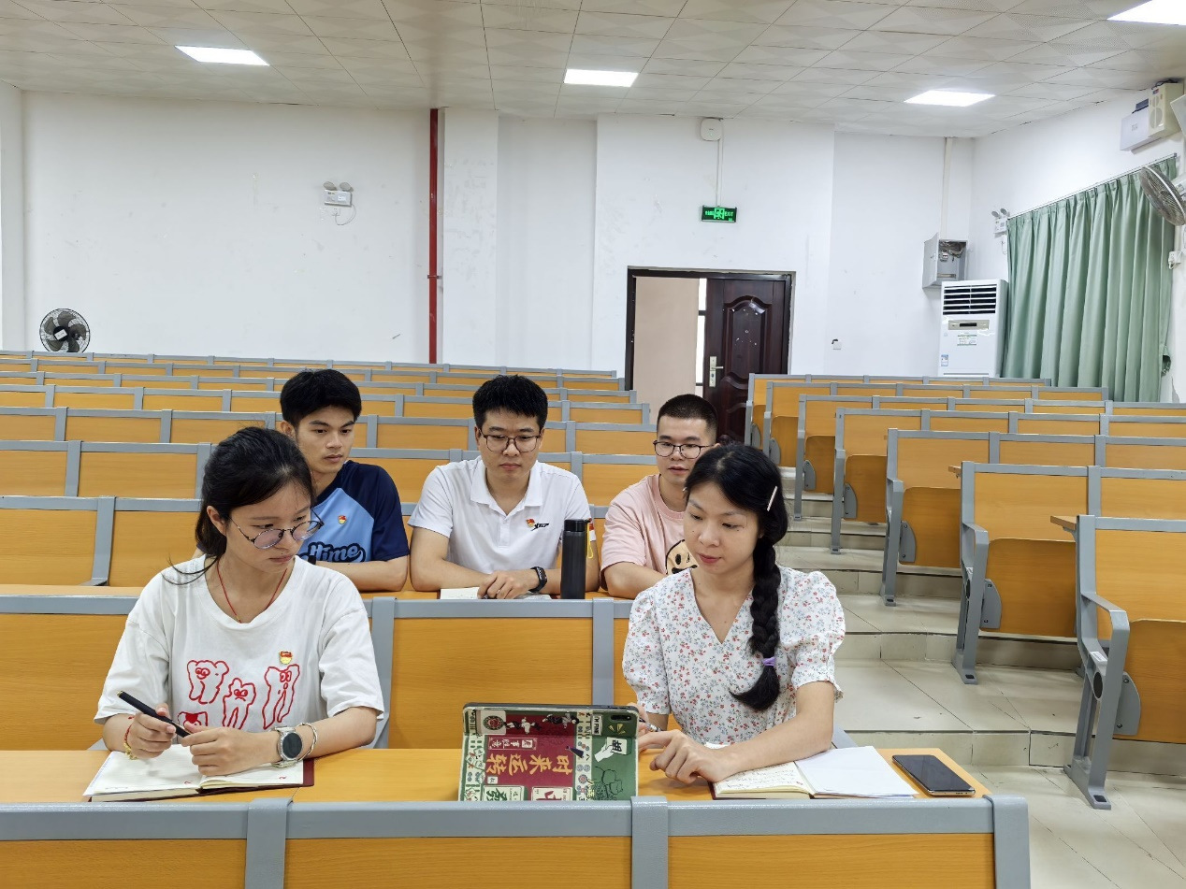

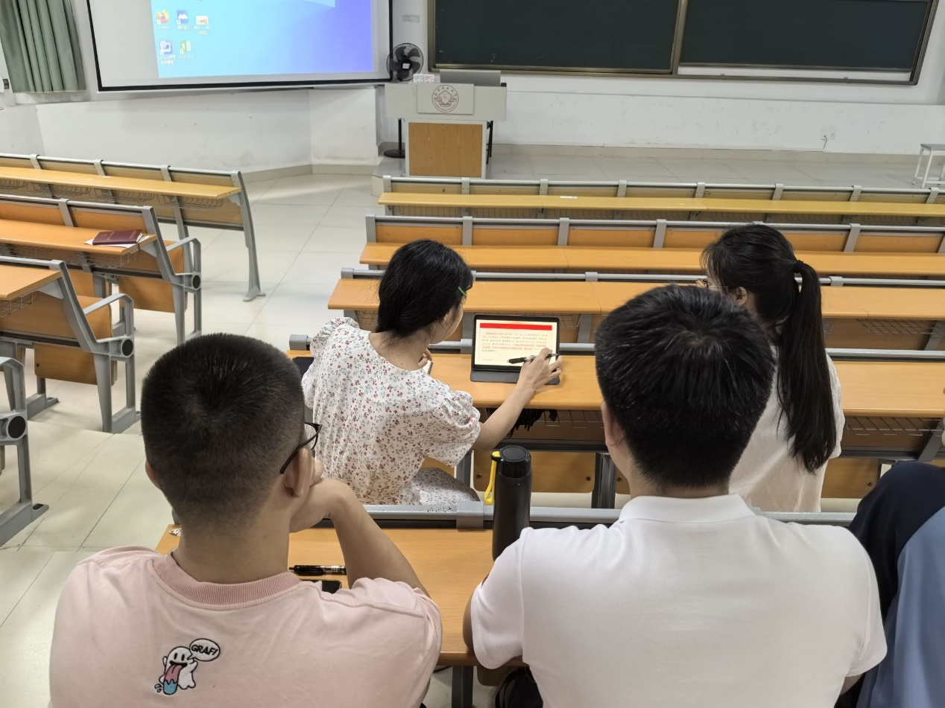

党建一刻钟进行中